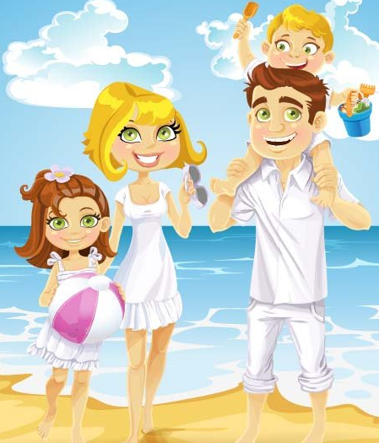
Каждое лето время каникул, отпусков и все стараются выехать на отдых, поближе к открытому водоему, это может быть озеро, пруд, речка или море.
При купании в естественных водоемах необходимо соблюдать следующие меры безопасности.
Осмотрите место, оно должно быть, прежде всего, безопасным. Очень важно, чтобы дно водоема плавно понижалось, оно должно быть ровным и чистым (без ила, водорослей, корней деревьев, стекла и других предметов), которые могут стать причиной травм и несчастных случаев.
Входить в воду нужно осторожно; на мелком месте остановиться, повернуться лицом к берегу и быстро окунуться несколько раз, чтобы привыкнуть к температуре воды.
Не разрешайте ребенку одному самостоятельно заходить в воду;
Если вы уверены, что ваш ребенок хорошо умеет плавать, и вы остались на берегу, он должен находиться под вашим пристальным вниманием.
Все упражнения и первые попытки самостоятельного плавания, следует выполнять только в направлении берега, т.е. с глубокой части на мелкую.
Все попытки самостоятельного плавания на дальность, выполняются только вдоль берега, где уровень воды доходит до пояса занимающихся.
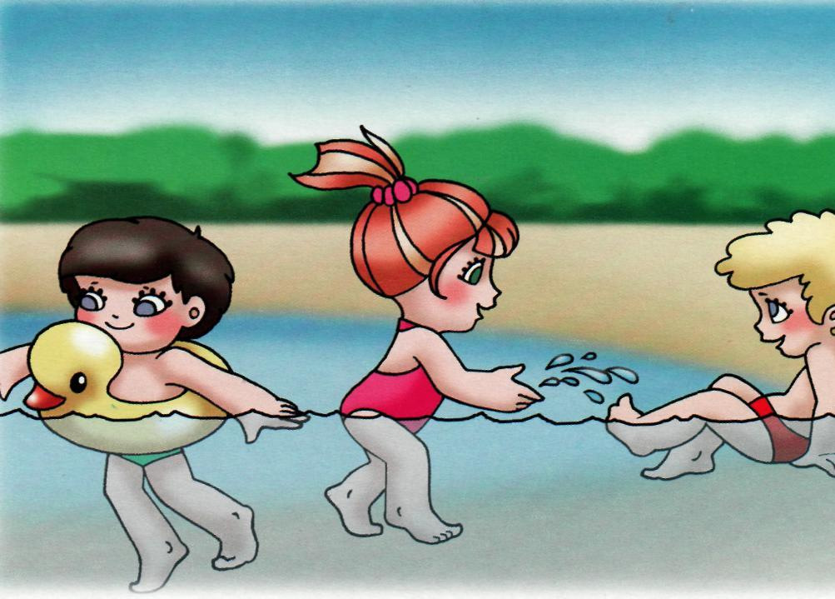
Для неумеющих или плохо умеющих держаться на воде, часто используют поддерживающие вспомогательные средства, такие как: надувные круги, нарукавники, жилеты и т.п.. Чаще всего применяют надувные круги. Будьте осторожны, так как, во-первых: ребенок может выскользнуть из него и уйти под воду, а во-вторых: перевернуться вниз головой, застряв в кругу, тем самым ноги оказываются на верху, а голова погружается в воду.
Многие родители для самых маленьких детей применяют надувные круги с дном, будьте осторожны. Часто дно у них прорывается, и ребенок может также уйти под воду.
Самым безопасным поддерживающим средством на воде считается жилет. Он имеет не менее 4-х надувных подушек и хорошо держит ребенка на поверхности воды. Но надо заметить, что при плавании он не очень удобен, т.к. сковывает движения ребенка в воде.
На воде еще используются нарукавники. Надувать их нужно уже непосредственно на руке ребенка. А то многие родители сначала надувают
их, а потом уже стараются натянуть на руку.
Дети не должны плавать на поддерживающих средствах без сопровождения взрослых.
Какую бы радость детям не доставляло плавание, они не должны слишком громко кричать и шуметь; недопустимо, чтобы дети, желая пошутить, звали на помощь.
Особую опасность представляет плавание на море.
Перед тем как идти плавать, обратите внимание на направление ветра. Если он дует в море, даже при небольших волнах, плавать на поддерживающих средствах исключено, а особенно опасно на матрасе. Этот запрет относится даже к хорошим пловцам. Надувные средства обладают большой парусностью, и сильный ветер легко уносит их в море. Не разрешается плавать на матрасе с маленькими детьми. Ветер в любое время может усилиться и поднять волну.
Категорически запрещается заплывать за границы места купания.
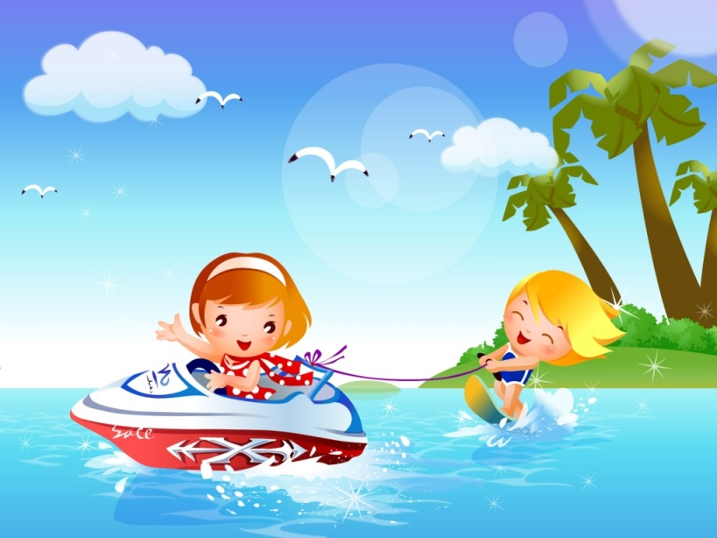
Запрещается детям до 16 лет кататься на моторных, весельных лодках без сопровождения взрослых и катать на них детей, не достигших 12-летнего возраста.
Нужно помнить, что на речке, озере, пруду, вода пресная, а на море соленая. В пресной воде плотность воды меньше, чем в соленой. Тем самым на море легче плавать.
Придерживайтесь основных правил безопасности, будьте бдительны на воде.
Приятного Вам отдыха!

